муниципальное дошкольное образовательное учреждение «Детский сад № 112»

Консультация для родителей

«Детям о хлебе»

Воспитатель : Евдокимова А.Ю.

Ярославль
2015
Хлеб – это очень привычное для нас явление, и часто мы даже не представляем себе, что его могло бы и не быть на нашем столе! Но в таком «неинтересном» хлебе можно увидеть много возможностей для развития ребенка! Если уметь смотреть на привычные вещи другим взглядом – детским удивленно-восхищенным «почемучкиным» взглядом.

Детям о хлебе.

Давайте познакомим наших малышей с хлебом, расскажем о том, как люди его выращивали раньше и как выращивают сейчас, какие умные машины придумали люди в помощь себе. Познакомим с профессиями людей, которые для нас выращивают хлеб.

В этой папке Вы найдете материалы для проведения домашней тематической недельки о хлебе:
- рассказ в картинках «Как выращивают хлеб»,
- упражнения для развития речи,
- сказки и рассказы, стихи и загадки, поговорки о хлебе.

Материалы рассчитаны не на один день занятий с детьми, а на изучение темы по маленьким «кусочкам». Например, в один день можно прочитать и обсудить рассказ «Хлеб». В другой день побеседовать о том «Как хлеб на стол пришел», потом разыграть сказку – инсценировку. В четвертый – поиграть с пословицами о хлебе и т.д.

Часть 1. Загадки о хлебе.
Предлагаю начать знакомство с хлебом с загадки. Спрячьте кусочек хлеба под салфетку или в мешочек и предложите ребенку отгадать, что за сюрприз Вы спрятали, и о чем Вы хотите с ним поговорить. Прочитайте ему загадку.
Приложение №1
Затем попросите ребенка доказать свое мнение – почему он считает, что это хлеб? По каким строчкам из загадки он догадался?
Задайте проблемные провоцирующие вопросы.
Спросите ребенка, как он догадался, что это хлеб? После его ответа скажите удивленно, как будто советуясь с малышом: «А может быть, это совсем и не хлеб, а овощи? Ведь они тоже на земле растут, а потом мы их в магазине покупаем? И они к нам на стол приходят». Если ребенок согласится, что это овощи (ведь Вы для него – авторитет:), то еще раз прочитайте загадку вместе с малышом, разберите ее – о каких признаках говорится в загадке? Обмолотили, зерно, мука, тесто. Разве овощи обмолачивают и делают из них муку и тесто? Нет. Значит, это что? Хлеб!

Часть 2.Как хлеб на стол пришел.
Спросите ребенка: откуда берется у нас дома хлеб? Правильно, из магазина! А откуда он берется в магазине?
Выслушайте доброжелательно и внимательно любые предположения ребенка – наблюдение за его речью поможет Вам понять, что Ваш ребенок знает, а в чем его представления неточные или ошибочные или их вообще нет! А дальше предложите ребенку узнать секреты о том, как хлеб к нам на стол пришел, какие удивительные машины помогают людям получать хлеб из зернышек.
2.1. Беседа с детьми «Как растет пшеница и рожь?»
Хлеб получается из зернышек. А как же эти колоски с зернышками вырастают в поле? Из чего делают белый хлеб? (из пшеницы). А из чего получается черный хлеб? (из ржи).
Почему пшеницу и рожь называют «зерновыми» растениями? (Они дают зерно). Какие еще бывают зерновые растения? (Кукуруза, овес).
Рассмотрите с ребенком на картинке колосок ржи и пшеницы и сравните их. Чем они похожи? (У этих растений есть стебель, усики, зернышки, они зерновые) А чем они отличаются? (Зерна ржи длинные, а пшеницы – круглые. Колосок пшеницы толще, чем колосок ржи)
Пшеница и рожь. Сравнение.

2.2. Вечером или на следующий день поиграйте с детьми в выращивание хлеба – Вам поможет инсценировка по сказке. Приложение № 2

2.3. Рассказ взрослого «Какие сельскохозяйственные машины помогают людям выращивать хлеб?»
Приложение №3
Детям о тракторе.
Особенно интересен этот материал для мальчиков!
Расскажите ребенку, что раньше машин не было и хлеб было вырастить очень трудно. Сейчас у нас все тяжелые работы делают машины. И немало их нужно, чтобы хлеб в поле вырастить и собрать урожай. Люди придумали удивительные машины. Может быть, когда ты вырастешь, ты тоже что-то придумаешь, что будет помогать всем людям.
Главная машина – трактор. Почему главная? (Выслушайте предположения ребенка).
Трактор – удивительная машина, которая сама для себя дорогу возит. Как трактор это делает Вы узнаете из рассказа (текст даю здесь по мотивам рассказа А. Ивича).
Трактор возит все орудия, которыми обрабатывают землю. Это тягач.
Чем отличается грузовой автомобиль от трактора – тягача? (Выслушайте предположения ребенка и дайте правильный ответ). Грузовой автомобиль на себе груз возит в кузове, а трактор тянет груз за собой.
Но трактор не простой тягач, а вездеход. Как ты думаешь, почему трактор можно назвать «вездеходом»? Правильно, потому что он «везде ходит» — и по дороге, и по вспаханному полю.
Как же так получается, что трактор везде может проехать, даже там, где обычная машина не проедет? (Рассмотрите трактор и машину с ребенком – обратите внимание на колёса – пусть ребенок попробует сам догадаться, за счет чего это происходит).
У трактора вместо колёс небольшие стальные катки – по четыре с каждой стороны. На катки надеты стальные ленты. Они сделаны из отдельных звеньев, как цепь. Эти ленты называются «гусеницы». Найдите гусеницы на картинке.
Заднее колесо – зубчатое. Оно цепляет звенья гусеницы и передвигает ленту. Катятся по ленте катки, как по рельсам или по ровной дороге.
Выходит, что трактор сам возит для себя дорогу. Гусеницы – это его дорога! Потому он и не боится бездорожья!
Трактор работает в поле с ранней весны до поздней осени. В кабинке за рулем сидит кто? (тракторист). Он управляет трактором.
Борона и плуг
Много работы выполняет трактор. Осенью к трактору сзади прикрепляют большой плуг. Плуг поднимает и переворачивает верхний слой почвы. Так трактор делает мягкую постельку для семян. Чтобы семена спрятались в землю от ветра и могли брать из земли все соки, которые им нужны для роста.
После этого трактор землю боронит. Если посевы озимые – их сеют перед зимой, то боронят осенью. Если посевы яровые – их сеют весной – то боронят весной. К трактору прикрепляют борону. Борона прочесывает землю зубьями как расческой.
Культиватор
И на этом работа трактора не закончилась. К нему теперь прикрепляют уже не борону, а культиватор. У культиватора нет зубьев, а есть…. Лапы!!!! Да, они так и называются – «лапы». Эти лапы рыхлят землю и срывают сорняки. Чтобы сорняки не мешали пшенице расти!
Сеялка
Вот теперь трактор потрудился на славу! Можно прикреплять к нему сеялку. Сеялка засыпает в землю семена.
Оказалось семечко в земле, прорастет, пробьется наружу зеленым стебельком. Подойдет к концу лето, поспеют колосья. Зерна в колосьях спелые, твердые – пора собирать урожай хлеба.
Комбайн
Тогда приходит на поле другая машина – настоящий великан. Ее называют «комбайн».
Раньше людям было трудно собирать урожай – они срезали колоски серпом, потом в снопы вязали, укладывали на телегу, везли молотить. А теперь всю эту работу на поле делают умные машины – великаны «комбайны». Может быть, у тебя на кухне тоже есть кухонный комбайн, который помогает маме? А на поле комбайн другой – не такой как кухонный. Он зерно убирает и поэтому называется «зерноуборочный».
Вот и получен урожай зерна! Его везут на элеватор, где зерно хранят. Затем зерно везут на мукомольный комбинат, где из него сделают муку. А готовую муку отвезут на хлебозавод. На хлебозаводе из муки испекут хлеб. Хлеб привезут в магазин, и мы его купим.
Так хлеб к нам на стол приходит.
Прочитайте стихотворение «Как хлеб на стол пришел». Приложение№4

Часть 3. Бережем хлеб.
Спросите ребенка, почему хлеб надо беречь? А после этого прочитайте рассказ о хлебе. Приложение № 5
Вопросы для беседы с ребенком по рассказу «Хлеб»:
Почему Гриша бросил хлеб на землю?
Как бы ты поступил на месте Гриши?
Что сказал мальчику дядя Матвей?
Почему дядя Матвей не стал ругать Гришу?
Почему хлеб надо беречь? Как можно беречь хлеб? ( не покупать лишнего, из остатков хлеба можно сделать сухарики или сухарный пирог, остатки хлеба можно отдавать птичкам или другим животным.

Часть 4. Пословицы и поговорки о хлебе. Развиваем речь – рассуждение.
Приложение №6
Попросите ребенка объяснить, почему так говорят, почему люди придумали эту пословицу. Это задание развивает у ребенка умение доказывать свою точку зрения, то есть речь – рассуждение.
Можно дать задание сложнее – «найди 5 доказательств того, что эта пословица о хлебе верна». Лучше всего выполнить это речевое упражнение в игре. Моя любимая игра, которую обожают мои маленькие ученики – игра в «Мост»
Нарисуйте мост через речку на листе бумаги. Мостом будет дорожка из 5 прямоугольников . Каждый прямоугольник равен по размеру сторонам кирпичиков из строительного набора.
Задача ребенка или группы детей – перебраться на другой берег реки. А для этого нужно подобрать 5 доказательств – ответов на вопрос: «Почему так говорят?»
Дайте ребенку 5 кирпичиков из строительного набора. Каждый кирпичик в игре будет накладываться на прямоугольник моста, поэтому должен быть абсолютно одинакового размера с ним.
Ребенок начинает подбирать доказательства. Вы помогаете ему наводящими вопросами, или наоборот задаете проблемные провоцирующие вопросы. Например: « Разве хлеб всему голова? Вода всему голова! Без нее человек не проживет. А без хлеба жить можно!» Как только ребенок подобрал доказательство своей точки зрения – точный аргумент – мы кладем на мост кирпичик. Один шаг пройден. А еще почему так говорят? Найди еще другие доказательства!
Полезные советы из моего практического опыта проведения этой игры с пословицами и поговорками:
Некоторым детям потребуется не просто нарисовать мост, а придумать целую историю о том, зачем нам надо через него перебраться и выполнить это задание. Например, мы в игре идем кого-то спасать или искать волшебное письмо или в гости к другу или отправились на поле смотреть, как растет хлеб.
Можно построить мост из 5 кирпичиков по 1 пословице. А можно нарисовать длинный мост из 15 кирпичиков (и использовать 3 пословицы).

Приложение №1
Загадки.
«Рос сперва на воле в поле,
летом цвел и колосился,
А когда обмолотили,
он в зерно вдруг превратился.
Из зерна — в муку и тесто.
В магазине занял место.
Вырос он под синим небом,
А пришел на стол к нам — чем? (хлебом)»

«Чудо». Лев Квитко.
Зернышко-крошку всю зиму хранил,
В рыхлую землю весной посадил.
Чудо случилось, наверное, с ним.
Зернышко стало живым и большим.
Зернышко-крошка лежало в земле,
Лежало, согрелось, разбухло в тепле.
Сначала разбухло, потом проросло.
Тонким росточком на грядке взошло.
Чубик завил этот слабый росток,
Выкинул перышки нежный листок.
Ну, разве не чудо, что чубик такой
Пробился, прорвался сквозь слой земляной?!
Он землю буравил, он лез напролом,
Он к свету и солнцу пробился с трудом.
А над землею – опять чудеса:
Что-то растет не по дням – по часам.
Зернышка нет и в помине давно.
Не угадаешь, чем стало оно? (Хлеб)

Мнут и катают,
В печи закаляют,
А потом за столом
Нарезают ножом.
(Хлеб)
Тарелка супа меж локтями,
А он в руках у всех ломтями .
Без него , как видно ,
Не вкусно и не сытно! (Хлеб)
Приложение № 2
Литовская сказка. Как волк вздумал хлеб печь
Эта сказка очень хороша для инсценировки и закрепления представлений о выращивании хлеба у малышей. Пусть ребенок в сценке объяснит волку, как выращивается хлеб.
Сначала прочитайте ребенку сказку, а потом предложите в нее поиграть.
Однажды встретил волк в лесу человека и просит:
— Дай мне хлеба!
Человек дал. Волк съел и облизнулся — вкусный был хлеб. Говорит волк человеку:
— Что мне делать, чтобы и у меня всегда был свой хлеб? Научи меня!
— Ладно, — согласился человек и начал учить волка. — Сперва надо вспахать землю…
— А когда вспашешь, можно уж есть?
— Ещё нет. Надо рожь посеять.
— А когда посеешь, можно уж есть?
— Ещё нет. Надо подождать, пока она вырастет.
— А когда вырастет, можно уж есть?
— Ещё нет. Надо её убрать.
— А когда уберёшь, можно уж есть?
— Ещё нет. Надо её смолотить.
— А когда смолотишь, можно уж есть?
— Ещё нет. Надо испечь хлеб.
— А когда испечёшь, можно есть?
— Можно.
Подумал волк, подумал и говорит:
— Лучше уж не буду я печь хлеб, коли так долго ждать. Как до сих пор обходился без хлеба, так, видно, и обойдусь.
Вариант игры — инсценировки: Можно разыграть сюжет этой сказки по-другому с повторением одного и того же диалога с разными персонажами (как в сказке «Колобок»). Ваш малыш идет в путешествие в лес и всех зверюшек угощает кусочком хлеба. Хлеб нравится зверюшкам, и каждый зверек хочет узнать, как его вырастить. Ребенок каждому зверю рассказывает, как выращивают такой вкусный хлеб (перечисляет последовательность работы). Но все звери отказываются выращивать его, узнав, какой это долгий и тяжелый труд. Ребенок выполняет в игре роль человека, пришедшего в лес. А взрослый – роль всех зверей по очереди. Повторив несколько раз в игре последовательность выращивания хлеба, Ваш ребенок уже точно ничего не перепутает. А играть в эту игру он будет с удовольствием, ведь все дети очень любят играть!5 лет можно ребенка познакомить с сельскохозяйственной техникой, которая помогает людям в работе; с тем, как взаимосвязаны разные профессии людей – комбайнер, тракторист, агроном и другие.
Приложение № 3
Иллюстрации сельскохозяйственных машин

ТРАКТОР

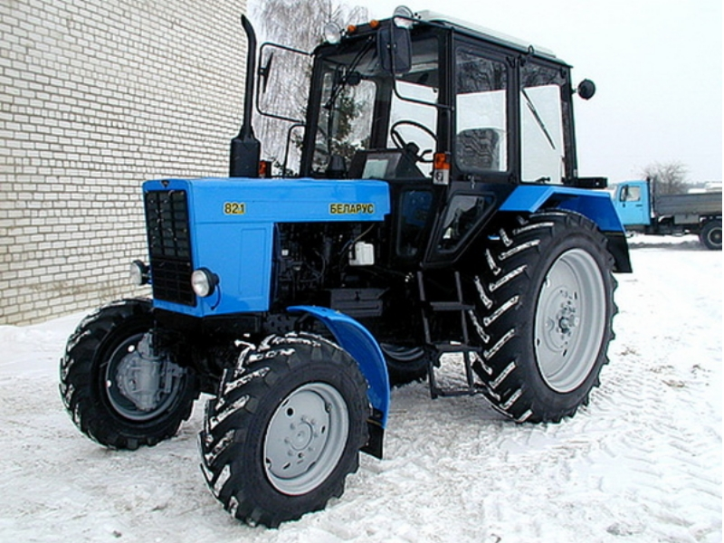

ПЛУГ

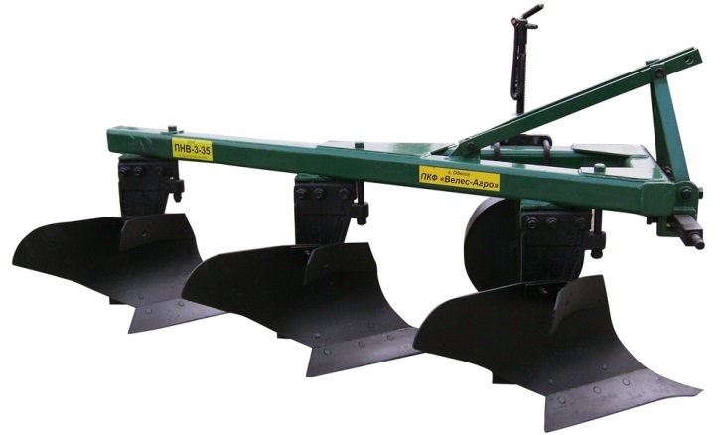

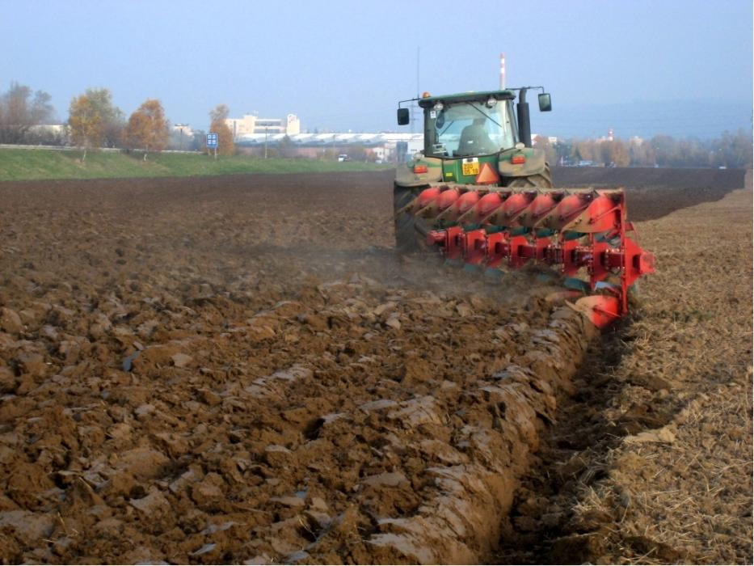

БОРОНА
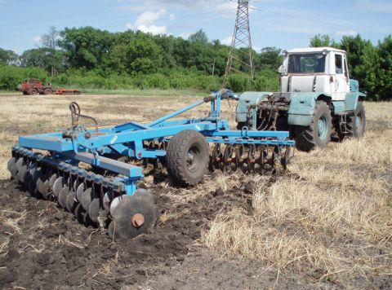

КУЛЬТИВАТОР
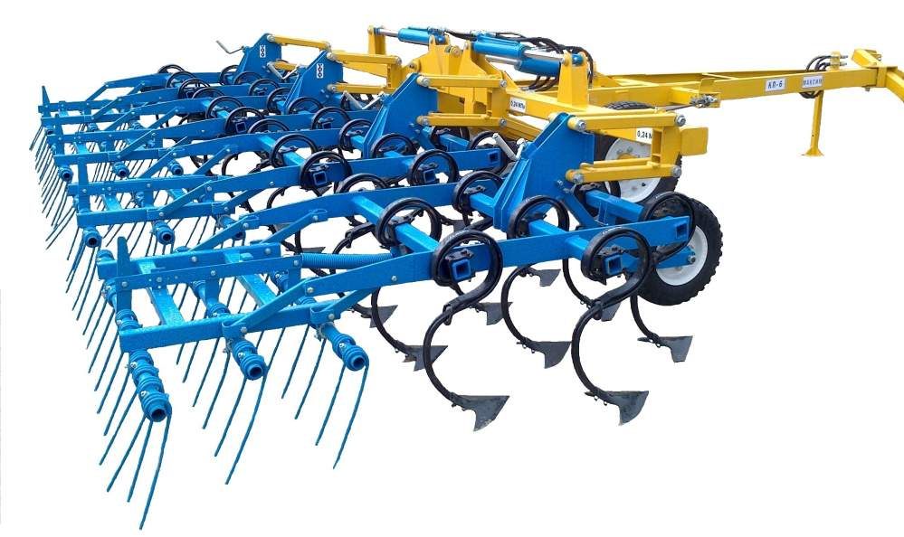
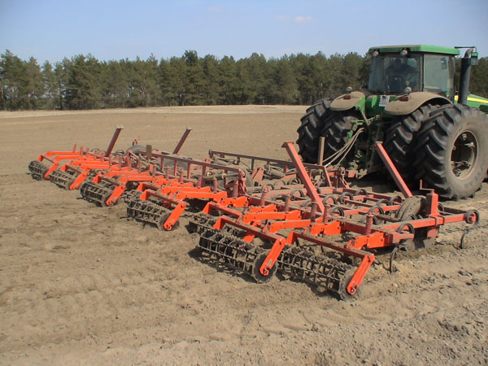

СЕЯЛКА

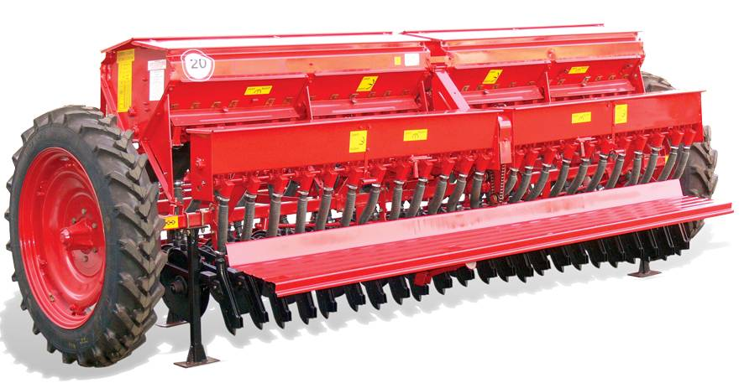

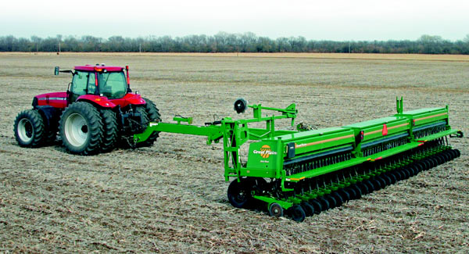

КОМБАЙН

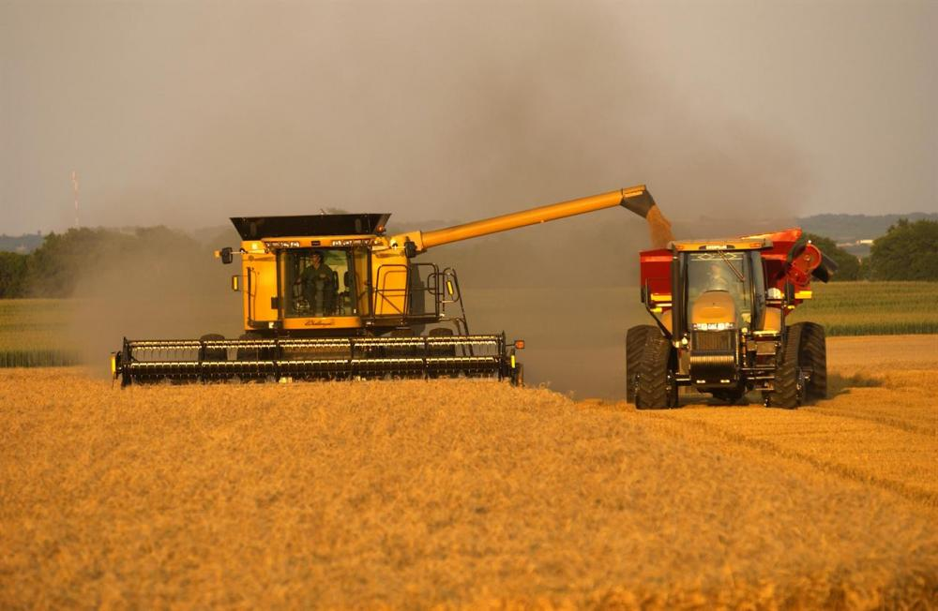

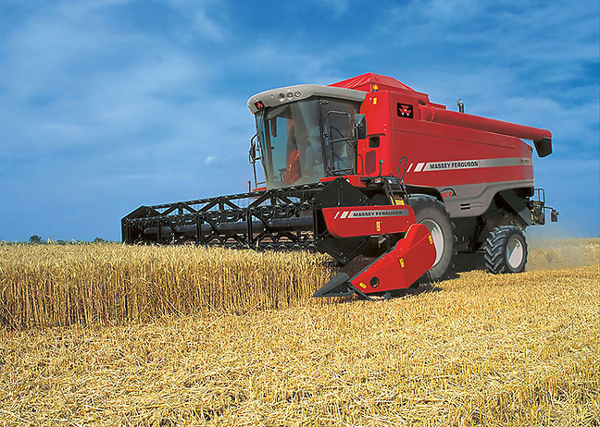
Приложение №4

Стихотворения о хлебе.
«Как хлеб на стол пришел?»
Кто всегда в заботе?
Тракторист в заботе.
Поле он лелеет,
пашет он и сеет.
Кто всегда в заботе?
Кто всегда в заботе?
Грузовик в заботе.
Возит удобренья,
Чтоб росли растения.
Кто всегда в заботе?
Дождичек в заботе.
В поле он прольется,
Колосок напьется.
Кто всегда в заботе?
Комбайнер в заботе.
Рожь он убирает,
Отдыха не знает.
Кто всегда в заботе?
Хлебопек в заботе.
Мастер он искусный,
Хлеб печет он вкусный.
Кто забот не знает?
Рейн и Майн не знает?
Хлебушка поели
И повеселели:
«Спасибо!» Хельо Мянд.

Хлеба пекутся.
Тонкой струйкой сытной
Змеится теплый запах по углам.
Вдыхаю мир отрадный, самобытный
С любовью и слезами пополам.
Как просто пониманье Мирозданья,
Когда, проснувшись по утру в тепле,
Под солнечное лучика лобзанье,
Домашний хлеб увидишь на столе.
***
В каждом зёрнышке пшеницы
Летом и зимой
Сила солнышка хранится
И земли родной.
И расти под небом светлым,
Строен и высок,
Словно Родина бессмертный,
Хлебный колосок.
Автор: В. Орлов
Пшеница
Положит в землю Человек зерно,
Прольётся Дождь- зерно орошено.
Крутая Борозда и мягкий Снег
Зерно укроют на зиму от всех.
Весною Солнце выплывет в зенит
И новый колосок позолотит.
Колосьев много в урожайный год,
И человек их с поля уберёт.
И золотые руки Пекарей
Румяный хлеб замесят поскорей.
А женщина на краешке доски
Готовый хлеб разрежет на куски.
Всем, кто лелеял хлебный колосок,
На совести достанется кусок.
Автор: Аким. Я.

***
Зёрна наших дней, светитесь
Позолотою резной!
Говорим мы: «Берегите.
Берегите Хлеб родной...
Не мечтали мы о чуде.
К нам с полей живая речь:
«Берегите хлеб, вы –люди!
Научитесь хлеб беречь».
Автор: Н Тихонов
Пахнет хлебом
На пустых полях стерня
Жухнет и сереет.
Солнце только среди дня
Светит, но не греет.
По утрам седой туман
Бродит по болотам,
То ли что-то прячет там,
Толи ищет что-то.
После сумрачных ночей
Выцветает небо.....
А в деревне из печей
Тянет свежим хлебом....
Пахнет домом хлеб ржаной,
Маминым буфетом,
Ветерком земли родной,
Солнышком и летом.
Нож поточен о брусочек.
-Папа, дай кусочек!
( Перевод И. Токмаковой)

Приложение № 5
М. Глинская «Хлеб»

Мама дала Грише большой кусок хлеба и отправила его на улицу.
Гриша ел хлеб. Хлеб был вкусный и душистый, с блестящей корочкой. Скоро мальчик наелся, а хлеба еще оставалось много. Тут ребята позвали Гришу в мячик играть. Что делать с хлебом? Гриша подумал и бросил хлеб на землю.
Проходил мимо дядя Матвей, остановился и спросил: «Кто хлеб бросил?»
-Он, он! — закричали ребята и показали на Гришу. Гриша сказал: «Я уже сыт, а хлеб оставался. У нас хлеба много, не жалко».
Дядя Матвей снял с груди золотую звездочку и сказал:
«Я звезду Героя за то, что хлеб вырастил, получил. А ты хлеб в грязи топчешь».
Гриша заплакал: «Я не знал, что с хлебом делать. Досыта наелся, а он оставался…»
- Ладно, — согласился дядя Матвей. — Если не знал — это другой разговор.— Поднял хлеб, положил на ладонь. — В этом кусочке моя работа, работа твоей матери, всей деревни работа. Хлеб любить и беречь надо. — Отдал его Грише и ушел.
Гриша утер слезы и сказал ребятам: «Я тот хлеб сейчас съем».
-Нельзя, — возразил Саня, — хлеб запачкан, заболеть можно.
— Куда же теперь хлеб девать?
В это время проезжала по дороге телега, а за телегой бежал жеребенок Лыска.
— Отдадим хлеб Лыске, — предложила Нюра. Гриша протянул жеребенку хлеб. Лыска схватил ломоть, мигом съел и не уходит. Тянется мордой к ребятам: Давай еще! Axl Ах, как вкусно».
Приложение № 6
Пословицы для игры с детьми по теме «Хлеб»:
- Хлеб – всему голова! (Что значит «голова»? – главный. Почему хлеб всему главный?).
- Доплясались, что без хлеба остались. (Детям сложно понять переносный смысл слова «доплясались», поэтому здесь лучше использовать прямой смысл – если плясать и не работать, то хлеба не вырастишь).
- Хлеб – батюшка, вода – матушка.
- Хлеб – дар божий, отец, кормилец.
- Хлеб да соль, и обед пошел.
- Будет хлеб — будет и песня.
- Рожь поспела — берись за дело.
- Много снега — много хлеба.

